**dk;kZy; & izkpk;Z] 'kkldh; jkuh lw;Zeq[kh nsoh egkfo|ky;]**

**Nqfj;k ftyk & jktukanxkao]**

**Nqfj;k egkfo|ky; esa ikS/kk jksi.kA**

'kkldh; jkuh lw;Zeq[kh nsoh egkfo|ky;] Nqfj;k esa tuHkkxhnkjh lfefr ds v/;{k Mwes'oj lkgw ds usr`Ro ,oa izkpk;Z MkW- ,u-,l- ujsVh ds ekxZn'kZu esa izk/;kidksa] lfefr ds lnL;ksa ,oa dk;kZy;hu LVkQ }kjk o`gr Lrj ij ikS/kk jksi.k fd;k x;kA bl volj ij izk/;kid MkW- jktsUnz 'kekZ] MkW- ,p-,l- HkkVh;k ¼ tuHkkxhnkjh lfefr izHkkjh½ ,oa Jh ,l-ds- xkSj ¼ jk"Vªh; lsok ;kstuk izHkkjh ½ fo'ks"k bl esa mifLFkr jgsaA

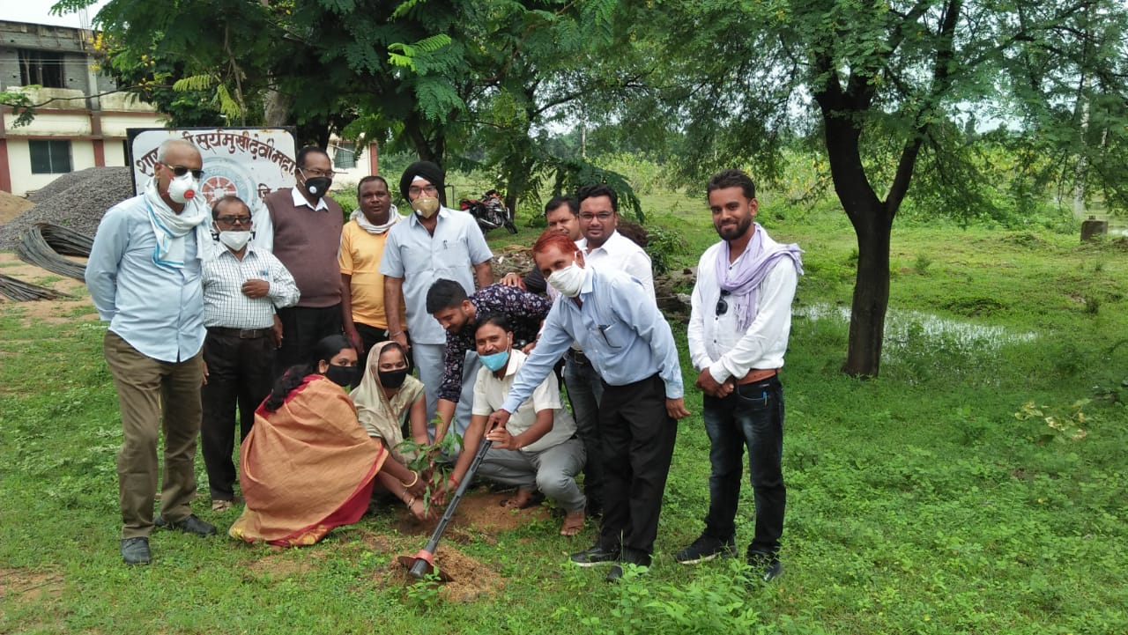

izkpk;Z